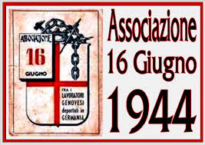

ANPI Sezione di ANSALDO ENERGIA

Viaggio a Mauthausen
Venerdì 14 – Lunedì 17 Giugno 2019

La memoria di un Viaggio nell’orrore nazista,
il dolore del Lavoro strappato

GENOVA MAUTHAUSEN

16 Giugno 1944
16 Giugno 2019

Ricordiamo a Mauthausen il 75° anniversario della deportazione del 16 Giugno 1944, quando 1488 lavoratori strappati dalle fabbriche del ponente genovese uno dei momenti più drammatici della Resistenza genovese
e del Lavoro nella nostra città

16 GIUGNO 1944:
I FATTI - GLI ANTEFATTI

Ogni città grande o piccola d’Italia ha vissuto le sue sofferenze durante gli anni del regime fascista, della guerra e dell’occupazione nazista. Ogni città e paese ha avuto i suoi martiri: i civili massacrati per rappresaglia, i Resistenti Partigiani e, qualche città, ha avuto anche, tra le vittime, i cittadini lavoratori delle fabbriche, i protagonisti della Resistenza operaia le cui armi furono il sabotaggio ma soprattutto lo sciopero dai posti di lavoro- proibito dal 1926 con le leggi dette fascistissime, atto di protesta contro i bassi salari, lo sfruttamento, le razioni da fame e ben presto atto politico contro le dittature,
la guerra, per conquistare la pace,
la libertà, per la salvaguardia delle fabbriche
e del lavoro per il futuro.

Genova è una di queste città, non l’unica certo, ma quella in cui l’entità della reazione
e la rappresaglia nazifascista non ha avuto eguali nell’Europa occupata.
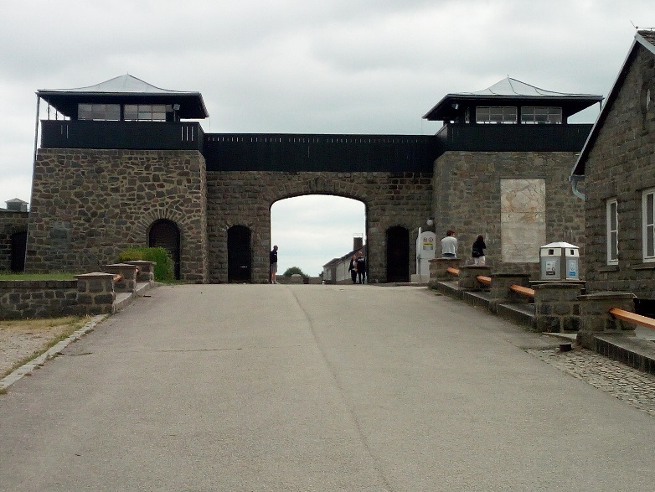
IL FATIDICO VENERDI’
Gli stabilimenti della periferia di ponente, tra Sestri e Cornigliano, allora i più importanti
S.Giorgio, Piaggio, Cantieri Navali, Siac,
il 16 giugno 1944, un venerdì, nelle prime ore del pomeriggio, furono accerchiati dai nazisti occupanti e dai fascisti di Salò e 1488 lavoratori sotto la minaccia delle armi, furono deportati in Austria, Germania e nei paesi europei occupati dai nazisti.
Solo qualche giorno prima, il 10 giugno, erano stati deportati 34 operai dell’Ansaldo.
Dopo un viaggio estenuante, che attraverso
i racconti immerge in un incubo identificativo,
i treni, in cui era stata pigiata la merce umana, raggiunsero il campo di Mauthausen,
la prima tappa.

Oltre la paura sulla propria sorte, non mancò nulla per rendere tragica l’atmosfera: la pioggia fredda per i genovesi in canottiera o camiciola,
le urla ossessive ”Schnell, Schnell” e i colpi con il calcio dei fucili delle SS quando gli zoccoli e i sandali estivi, incastrati nel fango della strada, rallentavano il ritmo della corsa, non mancarono neppure gli sputi della folla sui “traditori” dell’asse.
Correvano per raggiungere Mauthausen,
i 16enni della scuola apprendisti, i 18enni appena promossi operai e gli operai finiti,
mano d’opera preziosa, ed i dirigenti cui toccherà provare il lavoro manuale.
(note dal sito GRUPPO 16 GIUGNO 1944)

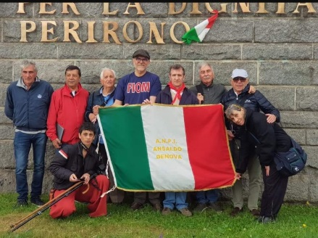
ANPI Sezione di ANSALDO ENERGIA
ringrazia per il patrocinio

La Paletta commemorativa
simbolo della Sezione,
donata in ricordo dei nostri deportati
al Memoriale di Mauthausen

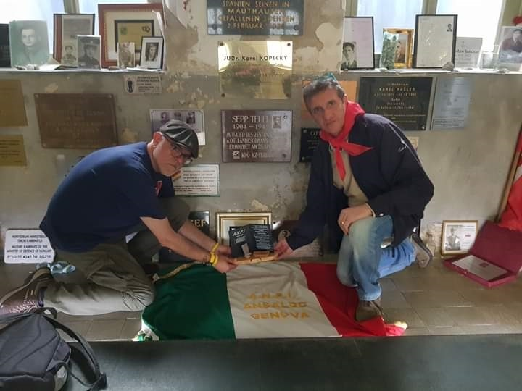

L'operaio "medio" genovese
è infatti adulto, istruito, ad elevata qualificazione professionale.
Mestiere, orgoglio professionale, coscienza fiera, indipendenza intellettuale.
Questi sono i tratti molto nitidi di un soggetto sociale forte, capace di esprimere autonomamente valori e culture.
Da questo punto di vista la Resistenza genovese è stata veramente una straordinaria "RIVINCITA OPERAIA". (Paolo Arvati)

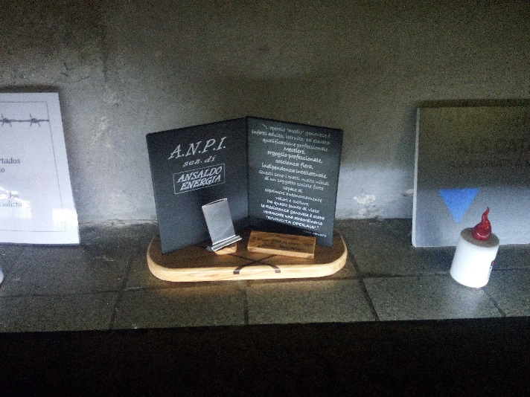

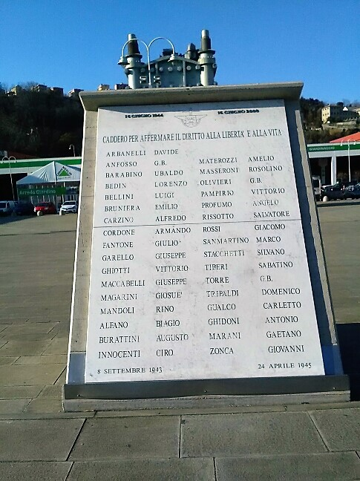

Campi la pressa SIAC e la lapide dedicata ai deportati del 16 giugno 1944

